# Vyplnění formuláře VZP-22/20013 HLÁŠENÍ ÚRAZU nebo jiného poškození zdraví v NIS MEDEA

1. Po výběru pacienta v ambulanci / lůžkovém oddělení zvolíme volbu ***Ambulantní karta*** / ***Chorobopis*** ⇨ ***Uživatelské položky – přehled***

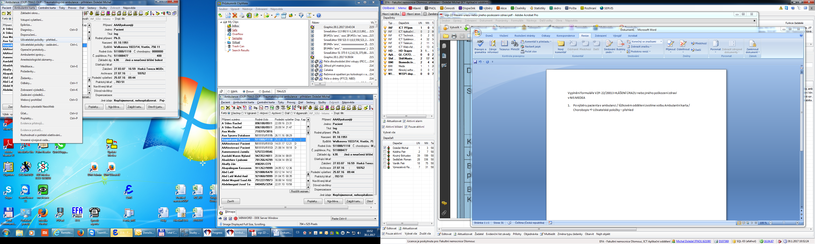

1. 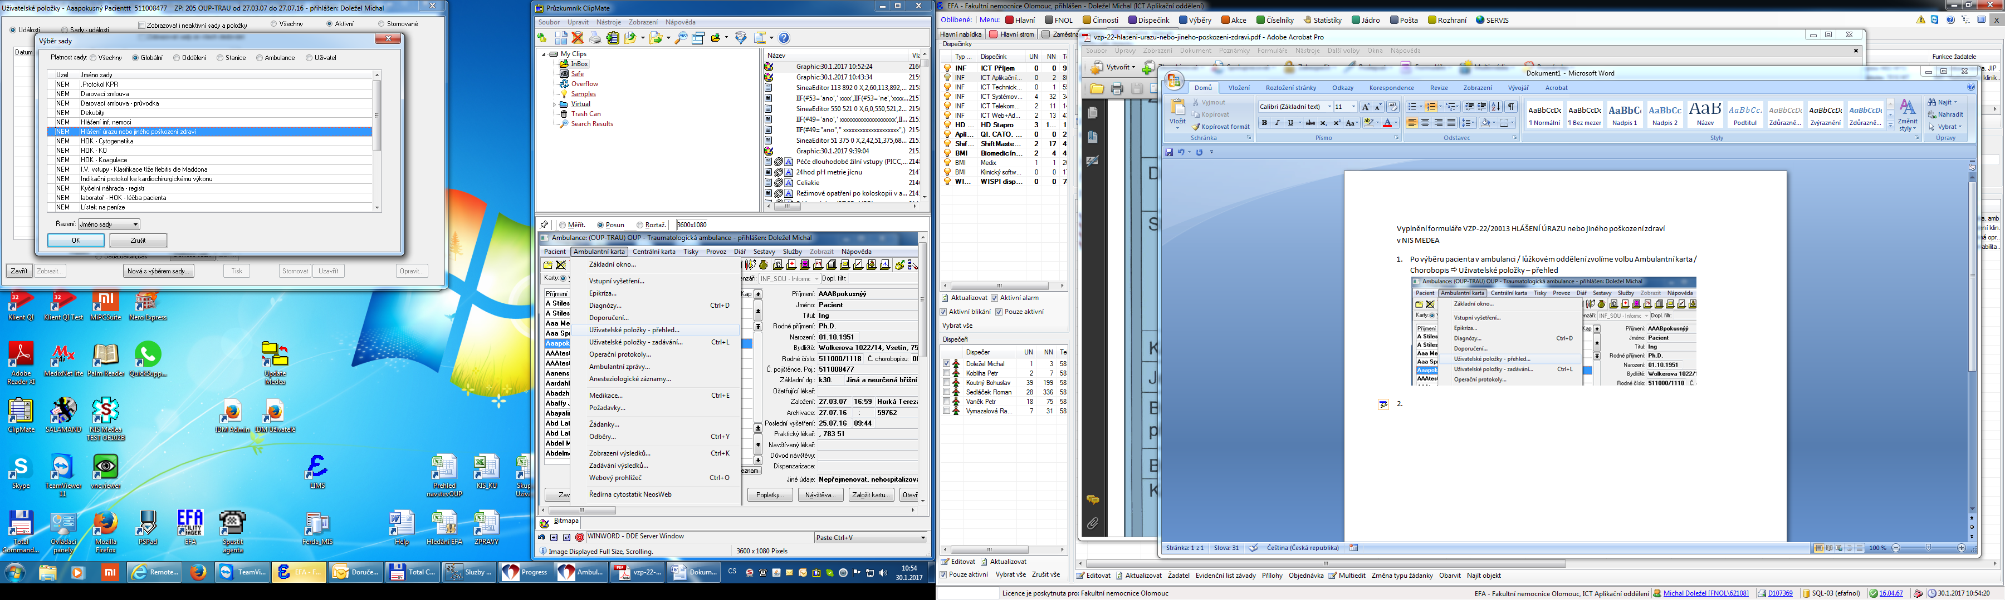Poté v okně ***Uživatelské položky - ….*** pomocí tlačítka **Nová s výběrem sady…** vybereme ve filtru *Globální* sadu **Hlášení úrazu nebo jiného poškození zdraví** a výběr potvrdíme tlačítkem **OK**.
2. Popis polí formuláře VZP-22/20013:
   * Kód pojišťovny – plní se automaticky
   * Příjmení a jméno – plní se automaticky
   * Číslo pojištěnce – plní se automaticky
   * Bydliště – plní se automaticky
   * Zaměstnavatel, povolání, druh vykonávané práce – volný text (max. 3 řádky)
   * Datum, hod. a místo úrazu – volný text (1 řádek)
   * Diagnóza – kód dg. (nápověda do číselníku MKN10 na klávesu F4)
   * Stručný děj a příčiny úrazu, odpovědnost za úraz – volný text (max. 6 řádků)
   * Ke zranění došlo v důsledku dopravní nehody – výběr na klávesu F4
   * Jedná se o úraz – výběr na klávesu F4
   * Byla zraněnému odebrána krev k prokázání přítomnosti alkoholu či jiné omamné látky – výběr na klávesu F4
   * Bylo zraněnému vystaveno Potvrzení pracovní neschopnosti – výběr na klávesu F4
   * Kdy a kam byl zraněný odeslán na další vyšetření nebo do ústavní péče – volný text (max. 4 řádky)
   * Zraněný byl hospitalizován v našem ZZ počínaje dnem – datumové pole
   * Vystavil – volný text
   * Dne – datumové pole
3. Tisk vyplněného formuláře VZP-22/20013 HLÁŠENÍ ÚRAZU nebo jiného poškození zdraví v NIS MEDEA se provádí na čistý list formátu A4

Vytvořil: Doležel (OINF), 30.1.2017